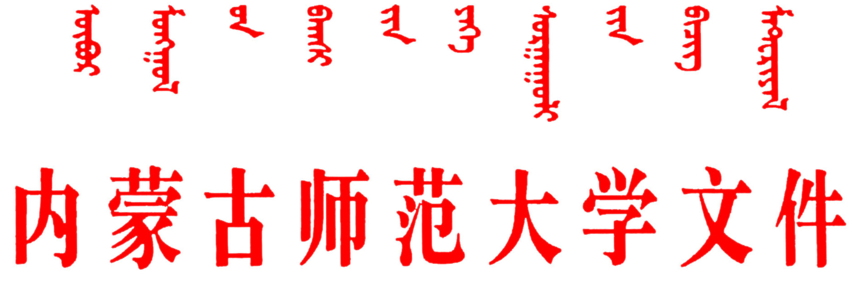
校发〔2015〕55号
关于印发《内蒙古师范大学
本科教学督导工作实施办法》的通知
各学院、各部门：
为深入贯彻国家、自治区教育规划纲要，认真落实教育部《全面提高高等教育质量的若干意见》（教高〔2012〕4号）精神，进一步健全和完善学校教学质量管理和教学质量监控体系，充分发挥教学督导在规范教学活动、提高教学质量、师资队伍建设和教学条件保障等方面的作用，实现“特色鲜明的教学研究型综合性师范大学”的建设目标，学校根据实际，制定了《内蒙古师范大学本科教学督导工作实施办法》，现印发执行。
特此通知
附件：内蒙古师范大学本科教学督导工作实施办法
2015年6月28日
附件
内蒙古师范大学本科教学督导工作实施办法
为深入贯彻国家、自治区教育规划纲要，进一步健全和完善学校教学质量管理和教学质量监控体系，充分发挥教学督导在规范教学活动、师资队伍建设、提高教学质量和教学条件保障等方面的作用，学校结合实际，特制定本办法。
第一章 总则
第一条 为了进一步健全和完善学校教学质量管理和教学质量监控体系，全面提高教育教学质量和人才培养质量，实现教育事业的可持续发展，学校成立本科教学督导委员会。
第二条 教学督导委员会负责学校日常教学的检查、督导、评估等工作。
第三条 教学督导工作以提高学校教育教学质量为中心，坚持客观、公平、公正、公开的原则。
第二章 组织机构和范围
第四条 教学督导委员会由分管教学的副校长直接领导，办公室设在教务处。
第五条 教学督导委员会在每学期初要制定本学期的工作计划和实施方案,并负责组织实施。
第六条 教学督导委员会要定期召开全体或部分成员会议，对教学工作进行研究，总结经验，提出改进教学工作的意见和建议，并印发会议纪要。
第三章 教学督导员的组成和聘任
第七条 教学督导员由热爱教学工作、治学严谨、为人正派、学术水平教高、教学和管理经验丰富、身体健康的专家、教授和管理人员（含离、退休教师）组成。
第八条 教学督导员实行聘任制，每届聘期为二年。教学督导员在聘任期间因健康或其他原因不能履行职责者，由教务处提请学校批准可提前终止其聘期。
第九条 教学督导员中应有一定比例的蒙汉兼通人员。
第四章 教学督导员的主要职责
第十条 教学督导员的主要职责如下：
（一） 认真学习国家和自治区有关高等教育的法律法规、文件以及学校关于教育教学管理方面的文件，认真学习有关教育教学的理论，熟悉和掌握有关督导的业务知识。
（二）有计划地深入教学第一线，收集有关校风、教风、学风和教学管理方面的意见，检查发现影响教学质量的各类问题，及时向学校主管部门提出意见和建议。
（三）对教师的教案、教学大纲、教材、学生学习笔记、考试试卷等进行抽查并随时填写相关记录。
（四）按计划开展听课与评课活动，并对实践教学等工作情况进行检查和评估，及时向有关学院及相关部门反馈信息。
（五）参加学校教学评估、教学改革、专业建设、课程建设等有关咨询及论证工作，为学校教学管理的决策提供参考意见。
（六）总结推广好的教学经验和做法，反馈教师、学生和教学管理人员对教学管理工作的意见和建议。
（七）帮助和引导青年教师改进教学方法，总结教学经验，特别是帮助青年教师发现在教学工作中存在的问题，同时总结和推广在教学中的优势和亮点。
（八）开展教学督导档案建设工作。
第五章 教学督导员的待遇和权利
第十一条 学校根据教学督导员所承担的工作量和完成工作任务情况按月发放津贴。
第十二条 学校保证教学督导员相对独立地开展工作，并做好相关协调工作，为其提供必要的工作条件。
第十三条 教学督导员享有参加学校教学工作会议和学习交流的权利，以及要求相关部门或单位就督导过程中所反映的问题和意见情况进行反馈的权利。
第十四条 教学督导员对被督导工作单位进行调查研究时，被督导单位应给予积极配合，提供与督导事项有关的文件、材料等。任何单位和个人不得拒绝、干扰教学督导工作的正常开展。
第六章 教学督导员的工作纪律和要求
第十五条 教学督导员应恪守职业道德和组织纪律，对督导对象的评价结果，必须通过正规渠道向学校领导或相关部门反映，不得私自外传。
第十六条 教学督导员在进行督导工作时应佩戴“内蒙古师范大学教学督导员”胸牌，深入教学第一线，主动、认真、严谨、公正、公开地开展教学督导工作。
第七章 附则
第十七条 本办法自印发之日起执行。原《内蒙古师范大学教学督导室工作办法》（校发〔1998〕41号）同时废止。本办法由学校教学督导工作办公室负责解释。

抄送：学校领导。

内蒙古师范大学校长办公室 2015年6月28日印发

